SJTU公司
立项建议书

项目名称：智能花园
项目组：
学号 | 姓名 | 手机 | 电子邮箱
516030910020 | 叶东諴 | 18939717698 | 1276704961@qq.com
516030910252 | 吴怜颐 | 18917850611 | wulianyi1998@sjtu.edu.cn
516030910253 | 吴幸融 | 15900776321 | minniewu@qq.com
516030910273 | 张宇航 | 13262628360 | 315889187@qq.com

2018 年 5 月
- 项目的必要性
随着人们生活水平的不断提高，家庭生活自动化、居住环境舒适化和安全化以及逐步建立现代化家庭的趋势使智能管理系统的出现成为必然。随着生活步伐的转变和科技的进步，小型花园在人们的生活中越来越普遍。而通过自动化系统智能控制代替原有的手动操作方式，实现温度和湿度的自动监测，并根据预设值进行自动浇灌和调节温度功能的智能花园管理系统，及其手机APP的开发已经成为了一种必然趋势。该软件的诞生使得整个花园的管理更为人性，更为科学，更为安全。
花园智能管理已成为一种控制趋势，它的出现被人们认为是一种前卫生活的体现。

- 项目目标和特性
本项目将开发能够实现温度和湿度自动监测，并根据预设值进行自动浇灌和温度调节功能的智能花园。首先，我们在花园中部署各种传感器，并且在服务器软件上标示传感器位置；之后，传感器会不断地通过无线模块传递回监测到的温度和湿度，由服务器根据这些信息和传感器的位置，通过插值绘制出整个花园的温度和湿度分布图；最后，根据针对不同植物而预设的标准，控制在花园中分布的灌溉龙头和调温装置，进行自动灌溉和温度调节。本项目还会开发手机APP，它通过访问服务器，可以获得花园温度和湿度分布图，通过遥控来改变控制参数和进行人工干预。

基本需求：

1)【高】账户管理

(1)账户注册：用户必须注册才能关联到自己管理的智能花园。

a)用户注册时需填写相关信息(如：用户名、密码、昵称、性别、手机号码、邮件地址)。

b)要对用户的用户名、手机号码和电子邮箱地址的格式有效性和唯一性以及密码的格式和强度进行校验。

c)用户注册后，向用户注册邮箱发送激活邮件，邮寄中包含激活地址，点击该地址完成激活。

d)只有完成激活的用户才能登录，否则提示用户必须先激活，允许更改激活所用的电子邮箱和一分钟后重新发送激活邮件。

(2)账户登录：如果已注册账号，则可以通过输入用户名、密码直接登录。

2)【高】显示并控制智能花园的传感器和监控器状态

(1)显示该用户所有的智能花园列表。

(2)显示选中花园的地图，上面显示各个传感器和控制器的位置。其中传感器的数据超出预设范围的，用红色表示。

(3)给出各个控制器的控制界面，用户可以通过该控制界面来控制各种控制器的开关。可以通过名称查找指定的传感器/控制器，也可以通过手势缩放地图，圈出传感器/控制器进行批量操作。

(4)当用户点击上方的map按钮时，切换到下面显示整个花园温度或湿度热力图的界面。并可以忽略异常传感器，进行重绘。

(5)当用户在map页面上点击某一个传感器时，可以以折线图的方式实时显示该传感器的数据。

3)【高】创建花园：用户可以新创建花园，需要给出花园的名字、尺寸、理想的温度和湿度等。无论花园尺寸多大，都以主界面中间部分的尺寸显示，控制器和传感器的位置都需要根据这种缩放来显示。

4)【高】添加控制器和传感器：用户可以在花园中添加传感器或控制器，用户需要给出它们在地图上的位置，对于传感器，还需要选择类型（温度/湿度）。

5)【中】手机APP开发：通过访问服务器，可以获得花园温度和湿度分布图，通过遥控来改变控制参数和进行人工干预。

6）【中】通过浏览器的通知功能和移动设备的推送功能，订阅并自动提示花园的最新动态和异常情况。

7）【低】增加社交系统，可以添加好友，访问别人的花园，交流心得。

8）【低】使用真实传感器来实现数据采集，可以选择通过串口与计算机连接的传感器来实现此功能。

9)【低】增加实时视频监控功能：花园中增加摄像头配置，用户可以通过摄像头观察实时视频数据，实现对花园的视频监控。

10）【低】建立植物对象，并设置植物的种类。根据植物的种类建议合适方案。

11）【中】提供默认的预设方案，并根据天气情况自动调整方案。

非功能性需求：

1）易用性需求：

（1）【高】用户培训时间：智能花园系统的一般用户培训时间大约是1小时。

（2）【中】图形标准：符合Microsoft 的GUI标准要求。

2）可靠性需求：

（1）【高】系统可用性：系统可用时间达到了98％以上，持续可运行时间可达1500小时。

（2）【中】平均故障间隔时间 (MTBF)：系统平均故障间隔时间为六个月。

（3）【中】平均修复时间 (MTTR)：系统平均修复时间小于六小时。

（4）【中】精确度：对于时间计量，精确到秒。对于温度计量，精确到小数点后一位。对于湿度计量，精确到小数点后一位。

（5）【高】最高错误或缺陷率：每千行代码的错误数目少于10个。

3）性能需求：

（1）【高】事务响应时间：网站使用者在不受网速制约情形下，平均响应时间是3s，最长响应时间是8s。系统管理员最长相应时间不超过2s。

（2）【中】吞吐量：系统最多可容纳的同时在线客户数不超过5000。

（3）【低】可容纳量：智能花园系统最多可接受500000用户的注册。

（4）【低】系统降级模式：系统降级模式时，系统只提供用户登陆及控制花园已有传感器、控制器功能。不提供用户注册、创建花园和创建传感器、控制器、监视器功能。

（5）【高】资源利用情况：系统服务器要求至少1GB内存、80GB硬盘空间并已连接Internet。网络连接速度应大于1MB/s。客户端要求至少64 MB SDRAM和200MB 硬盘空间并支持Internet网络连接。

4）可支持性需求：

（1）【高】编码标准：代码一律采用Unicode进行编码。

（2）【高】命名约定：名字中每个单词的首字母(比如类型或变量)要大写，单词之间通常不要使用下划线。类型名称有一个额外的大写字母前缀，以便将类型名称和变量名称区分开来。类型和变量名称必须是名词。方法名称是动词，该动词描述了该方法的作用或者描述了无效的方法返回值。变量、方法及类的名称应该清晰、明确且具有描述性。名称的作用域越大，取一个符合标准的具有描述性的名称的重要性便越强。避免过度缩写。所有变量都应该一次仅声明一个，以便可以提供有关这个变量的含义的注释。

（3）【高】类库：暂无，根据开发实际情况填写。

（4）【低】维护访问权：由开发团队持有。

（5）【低】维护实用程序：暂无，根据开发实际情况填写。

目前市场上具有代表性的同类产品：
1.Rainrobot Plus APP/Web + RAINROBOT智能花园系统微滴水套件
研发：成都云中花园科技有限公司
售价：589人民币
硬件设备：智能水泵，智能Wi-Fi网关，智能传感器和微型滴水套件，以及智能水泵，从水箱取水，过滤器并将其输送到15个自动调节滴头。
软件功能：通过在iOS和Android上使用免费的Rainrobot Plus智能应用程序，或使用计算机上的任何网络浏览器，远程控制花园。获取灌溉状态，智能传感器信息和所有历史记录的概览。可以更改光照/施肥/灌溉方案，实时触发控制器。
2.SMART GARDEN 9
研发：Click&Grow
售价：199.95美元（约合1285元人民币）
硬件设备：一体化套件，根据默认的设置执行自动光照和灌溉，用户无需进行任何操作。
3.greenIQ APP/Web + greenIQ Smart Garden Hub
研发：GreenIQ
售价：229美元（约合1470元人民币）
硬件设备：可以连接Netatmo，Davis Instruments，Nest等通用传感器和控制器、Amazon Alexa，Google Home，IFTTT等智能居家设备的智能花园总控制器。根据实时天气和天气预报调整灌溉方案，节省用水。通过APP和Web远程控制花园，查看历史和实时数据，更改光照/施肥/灌溉方案，实时触发控制器。
同类产品还有blossom，由Scotts研发，定价149美元（约合955元人民币）。

与目前市场上的竞争软件相比，本项目具有以下优势：
1.价格低廉，降低门槛。
2.可视化显示传感器数值，根据传感器位置绘制花园全貌的温度/湿度热力图。
3.根据传感器数值自定义全局/局部智能方案。

特性\产品 | Rainrobot | SMART GARDEN | greenIQ | 本产品
售价（RMB） | 589 | 1285 | 1470 | 100以内
外设 | 自带 | 自带 | 适配 | 适配
APP客户端 | ✔ | ✘ | ✔ | ✔
Web网页端 | ✔ | ✘ | ✔ | ✔
远程遥控 | ✔ | ✘ | ✔ | ✔
默认方案 | ✔ | ✔ | ✔ | ✔
自定义方案 | ✔ | ✘ | ✔ | ✔
天气智能 | ✘ | ✘ | ✔ | ✔
传感器智能 | ✘ | ✘ | ✘ | ✔
实时状态 | ✔ | ✔ | ✔ | ✔
热力图 | ✘ | ✘ | ✘ | ✔
历史数值 | ✔ | ✘ | ✔ | ✔
表1 竞争产品特性分析表

- 项目技术方案
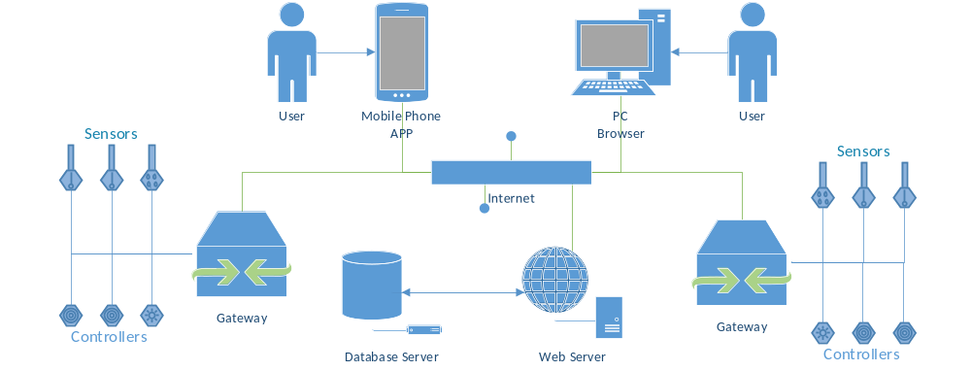
图1 物理架构图
物理架构说明：对电脑端采用B/S架构，针对浏览器开发统一的页面；对手机端采用C/S架构，开发系统原生APP；对传感器和控制器使用C/S架构，通过数据线连接到物联网网关，将传感器的最新数据发送出去并传回控制命令操作控制器。为了减少重复开发的工作量，前端均使用HTTP协议通过因特网与服务器端通讯，后端对不同的前端采用同样的接口。用户可以通过使用电脑中的浏览器软件或手机中的原生APP，访问因特网上的网络服务器站点，来登陆智能花园系统。网络服务器会向数据库服务器发送用户的请求从而索取所需要的数据或是保存用户的操作。
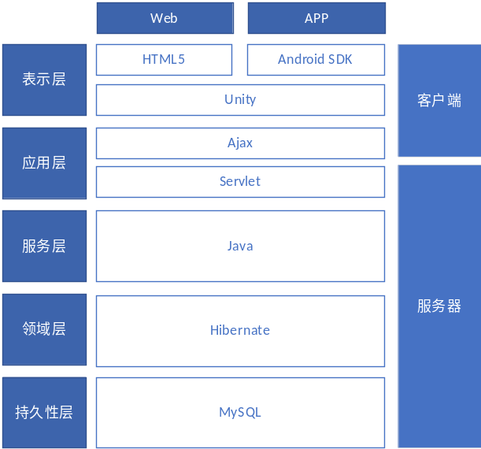
图2 技术架构图
技术架构说明：采用客户端-服务器分布式系统的分层架构风格。Web和APP的差异仅在于Unity的部署方式不同，分别为HTML5和Android SDK。表示层中的Unity渲染出按钮和输入框，以及热力图等全部的动态人机交互界面。服务层负责实现业务流程控制，客户端通过HTTP协议向应用层发送GET和POST请求，服务器通过Servlet控制用户请求的转发逻辑，从而实现完整的业务流程。服务层负责提供业务服务，用Java实现，这些服务之间通常彼此相互独立，完成相对完整的单一任务。领域层负责建立应用系统的领域模型，并实现对数据库的持久性操作。使用了Hibernate这样的对象-关系映射中间件来构建这一层。持久性层负责存储持久化数据，使用关系型数据库MySQL来存储。
建模工具：Sybase Power Designer， Visio Professional
编程语言：Java， JavaScript， C++，MySQL
编程工具：IntelliJ IDEA 2018.1， Visual Studio 2017，Unity 2018.1.1f1 (64-bit)，MySQL Workbench 6.3 CE
框架：Spring，Hibernate，Unity，Android SDK
开发方法：基于UML的面向对象方法

- 项目风险分析和里程碑计划
需求风险：最大的风险是用户需求的模糊和不断变更。因此在开发过程中，首先要建立前端界面的原型，以获得用户反馈，从而明确用户需求，敲定初始方案。同时在开发过程中，要保持和用户沟通，以确认是否有新的需求或者对原有的需求的修改。使用多次迭代，以获得用户对半成品的意见，不断完善。提前交付，征询用户对成品的意见，进行调整后最终交付。
技术风险：由于项目组对Unity和Android SDK框架缺少开发经验，因此要尽早进行架构设计、架构原型开发和测试。
进度风险：由于开发时间紧迫，因此要对所有的需求按照逻辑和使用时间进行优先级排序，首先开发优先级较高的功能。同时在共同设计完架构后，对要开发的方面进行解耦，比如前端、后端和数据库由不同的成员进行独立开发再组合起来。

迭代 | 任务描述 | 成果
需求迭代  6月30日~7月6日  主要应对风险：需求 | 成员分工、需求调研与分析：  按照成员能力方向分成：前端2人、后端（业务逻辑和数据库）2人。  前端组按照主要功能开发前端界面原型，不断与用户沟通，调整界面，直到用户满意。并根据用户反馈拟定产品需求优先级降序表和开发日程。 | 撰写迭代计划。  完成成员分工、产品需求按优先级的降序表和开发日程。  增加前端组对Unity框架使用的熟练度，完成符合用户需求的静态前端界面。  撰写迭代评估报告。
架构迭代  开发：系统版本1（R1）  6月30日~7月13日  主要应对风险：技术 | R1的需求分析、设计与实现。  架构分析与设计：  根据初始方案和用户反馈敲定方案。设计各个接口并分配给各组和优先级排序。规定各组用于开发的软件、框架和版本。  架构实现与搭建：  后端组按照用户初始需求和追加的需求，开发业务逻辑架构原型，并进行测试。设计各个数据格式和关系表，开发各个数据的模拟生成器。  开发登陆与注册功能：  前端组实现登录页面、注册页面。  后端组实现登陆逻辑、注册逻辑，并用数据库管理用户信息。  进行集成测试、用户信息的安全性测试和数据库性能测试。  进行系统测试，并获得用户反馈，咨询用户意见，进行缺陷修复与改进。 | 撰写迭代计划。  完成系统版本1（R1）的开发，记录测试用例并撰写测试报告。  撰写迭代评估报告。
开发：系统版本2（R2）  7月14日~7月20日  主要应对风险：进度 | 在R1的基础上进行R2的需求分析、设计与实现。  开发创建花园和管理花园功能：  前端组实现创建花园和管理花园页面。  后端组实现花园管理的业务逻辑，并在数据库中管理花园信息。  开发智能花园方案功能：  前端组实现制定与调整智能花园方案页面。  后端组实现制定与调整智能花园方案的业务逻辑，并在数据库中存储方案数据。  调查相关资料，根据季节、天气情况和植物种类给出合理的默认方案。  进行集成测试和数据库性能测试。  进行系统测试，并获得用户反馈，咨询用户意见，进行缺陷修复与改进。 | 撰写迭代计划。  完成系统版本2（R2）的开发，记录测试用例并撰写测试报告。  撰写迭代评估报告。
开发：系统版本3（R3）  7月21日~7月27日  主要应对风险：进度 | 在R2的基础上进行R3的需求分析、设计与实现。  开发花园温度/湿度功能和传感器实时数据功能：  前端组实现花园温度/湿度页面和传感器实时数据页面。  后端组实现查看花园情况的业务逻辑，通过和数据库的对接尽可能提升效率，降低服务器负担。  进行集成测试和数据库性能测试。  进行系统测试，并获得用户反馈，咨询用户意见，进行缺陷修复与改进，。 | 撰写迭代计划。  完成系统版本3（R3）的开发，记录测试用例并撰写测试报告。  撰写迭代评估报告。
开发：系统版本4（R4）  7月28日~8月17日  主要应对风险：进度 | 在R3的基础上进行R4的需求分析、设计与实现。  优化人机交互页面用户体验：  前端组增加用户手势，美化界面。调整多种屏幕大小，多种设备，多种浏览器版本下的显示。  从真实模块采集数据并控制花园：  后端组采购传感器/控制器无线模块，尝试使用传感器模块进行数据采集，远程操控控制器模块。  测试在系统中接入真实模块，制定安全高效的通讯方案，排除连接故障，提供解决方案。  进行集成测试和数据库性能测试。  进行系统测试，并获得用户反馈，咨询用户意见，进行缺陷修复与改进。 | 撰写迭代计划。  完成系统版本4（R4）的开发，记录测试用例并撰写测试报告。  撰写迭代评估报告。
交付与改进  8月18日~9月7日  主要应对风险：进度 | 验收答辩准备：  修订用户手册，拍摄演示视频，准备答辩ppt，撰写项目总结报告。申请软件著作权。 | 撰写迭代计划。  完成用户手册、演示视频、答辩ppt、项目总结报告。申请软件著作权。  撰写迭代评估报告。

系统版本1（R1）必须实现的功能:
1）登陆
2）注册

系统版本2（R2）必须实现的新功能:
1）创建花园
2）管理花园
3）智能花园方案（含合理的默认方案）

系统版本3（R3）必须实现的新功能:
1）温度/湿度热力图
2）传感器实时数据折线图

系统版本4（R4）必须实现的新功能:
1）手势操作
2）支持不同大小屏幕显示
3）支持真实传感器和控制器硬件

- 项目预期成果
☑《立项建议书》
✓《迭代计划》（每个迭代开始前编写迭代计划）
✓《迭代评估报告》（每个迭代结束后编写迭代评估报告）
✓《SRS文档》和用例模型（.oom）
✓《软件架构文档》和分析设计模型（.oom）
✓《测试用例》和《测试报告》
✓《项目总结报告》
✓源代码和可执行代码
✓演示视频文件（包括安装、运行、功能等）
✓演示PPT
✓申请软件著作权

